Kyseliny

- Jsou dvouprvkové nebo víceprvkové sloučeniny – mají ve své molekule vázaný vodík H
- Ve vodě se vodík H odštěpuje jako vodíkový kation H⁺ , ze zbytku molekuly se stane anion kyseliny např. Cl⁻, F⁻, SO₄²⁻
- Vodíkový kationt H⁺ je příčinou kyselosti kyselin
- Některé kyseliny jsou silné žíraviny – musíme používat ochranné pomůcky, jako např. brýle nebo rukavice
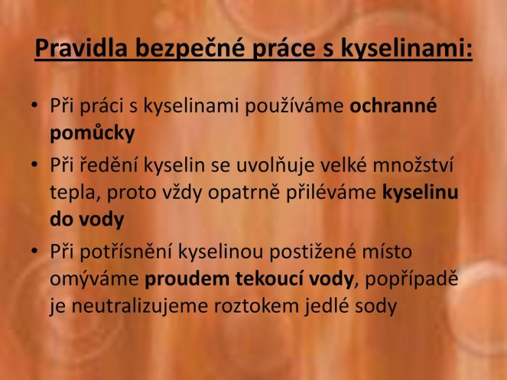

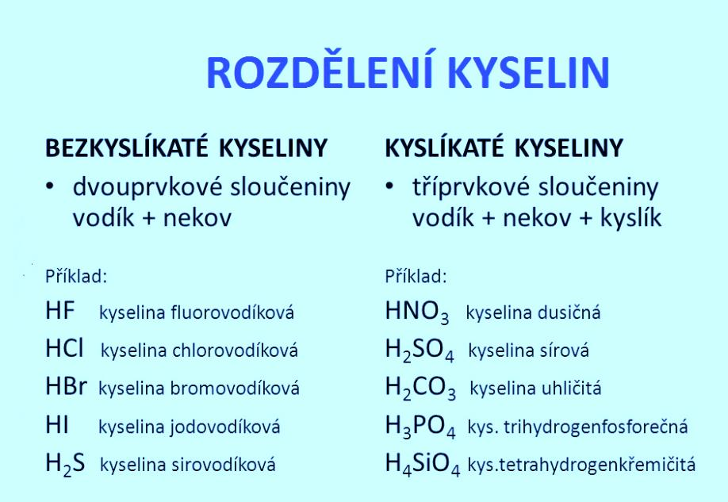

Bezkyslíkaté kyseliny
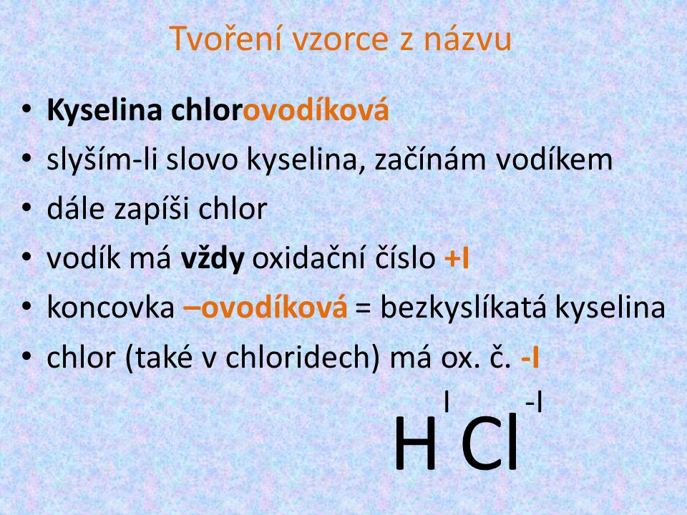
- POZOR – molekula kyseliny musí být elektroneutrální – to znamená, že součet oxidačních čísel musí být vždy roven nule !!

Příklady:
Kyselina fluorovodíková …………..
Kyselina bromovodíková ………….
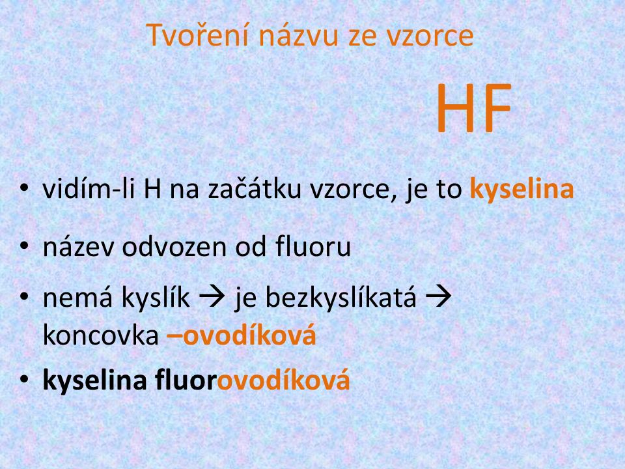
Příklady:
HI ……………………………
HBr ………………………….

